Муниципальное автономное общеобразовательное учреждение
«Гимназия «Новоскул»

Разработка урока
по английскому языку в 4 классе
по УМК И.Н. Верещагиной, О.В. Афанасьевой
«Английский язык IV», Просвещение, 2012 г.
Тема урока: «Там, где мы живём. Заключительный урок»

Составитель: Воробьева Полина Валерьевна,
учитель английского языка
МАОУ «Гимназия «Новоскул»

Г. Великий Новгород
2014 г.
Тема урока: Там, где мы живём. Заключительный урок.

Планируемый результат:
1. Формирование навыка устной речи по теме с использованием активной лексики урока.
2. Формирование навыка работы в группе с опорой на результат.

Оборудование:
- Интерактивная доска
- Раздаточные карточки с упражнениями

Парты расставлены для работы в группах малого состава

ХОД УРОКА:

I. Организационный момент
TEACHER: Good morning! I`m glad to see you!
CHILDREN: Good morning! We are glad to see you too!
TEACHER: What`s the weather like today?
CHILDREN: It`s cold/warm/sunny/rainy etc.
TEACHER: Are you OK today?
CHILDREN: Yes, we are!
TEACHER: Fine!
II. Постановка учебной задачи.
TEACHER: We have spoken about places we live in for a long time. We have learned a lot of words and word combinations. And today we should repeat them to learn to use these words according to your purpose. So, today we will have a practice of oral speech.

III. ОСНОВНАЯ ЧАСТЬ
TEACHER: It is the last lesson on this topic. Tomorrow you will write a test. So, now we will do some exercises to refresh information in mind and to prepare for test. And a little project is waiting for you at the end of the lesson. So, let`s start! But at first write down the date in your copy-books, please! What is the date today, Kate?
KATE: It is the 21st of October.
TEACHER: Thank you! And we start from the ex.1

Ex. 1. Упражнение вынесено на интерактивную доску.

Put the following words into the correct category: kind of the room, furniture. Fill the table in your copy-books.
hall, sofa, armchair, fireplace, living room , TV set, bookcase, curtain, table, bedroom, wardrobe, carpet, lamp, sink, toilet, cooker, chair, cupboard, study, telephone, kitchen, bed, piano, vase, dining room (sitting room), fridge, bath, picture, bathroom, mirror, computer
Ex. 2. Упражнение вынесено на интерактивную доску.

Match the words with the opposite meanings.
left | to close
cold | clean
dirty | downstairs
large | dark
front | old
to open | back
light | right
new | small
upstairs | quite
noisy | warm

Ex. 3 Упражнение выдано на карточках
Let`s repeat the prepositions which can help us to describe the room.
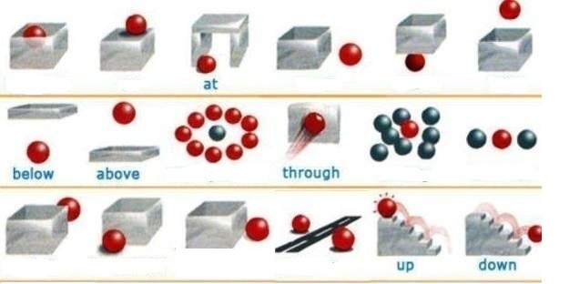

IV.ПОСТАНОВКА ЗАДАЧИ ПРОЕКТНОЙ ДЕЯТЕЛЬНОСТИ.
Ex. 4. TEACHER: And the last task for today… You will work in a group. So, you should be divided into 4 or 3 groups.
Just imagine! You all have a wonderful job! You are designers of different organizations! And you compete for the opportunity to get this work! You should create a design project of the same room! Than your leader designer will present us your project. The group with the best project will win!

V. РАБОТА В ГРУППЕ ПО РАЗРАБОТКЕ ПРОЕКТА.
Ученики получают карточки с подсказкой и изображением комнаты.

It will help you!
Give more unique information to interest the judges.
Use more adjectives to make your presentation bright and interesting!

VI. ПОДГОТОВКАП К ЗАЩИТЕ ПРОЕКТА.
VII. ЗАЩИТА ПРОЕКТА.
VIII. ОЦЕНКА РАБОТЫ НАД ПРОЕКТОМ. РЕФЛЕКСИЯ.

Критерии оценки проекта.
Таблица № 1 (для учеников)
Ученик  Критерии | Ученик 1 | Ученик 2 | Ученик 3 | Ученик 4
Соответствие проекта целям, теме и задачам
Качество представленного материала
Полнота представленного материала
Логичность
Работа в группе
Итог:

Таблица № 2 (для учителя)
Ученик  Критерии | Ученик 1 | Ученик 2 | Ученик 3 | Ученик 4
Грамматика
Лексика
Фонетика
Логичность высказывания,
аргументированность
Умение уточнить, задать вопрос, убедить и т.п.
Работа в группе
Качество представленного
материала
Полнота представленного материала
Итог:

Таблица № 3 (сводная)
Ученик  Балл | У 1 | У 2 | У 3 | У 4 | У 5 | У 6 | У 7 | У 8 | У 9 | У 10 | У 11 | У 12 | У 13
Самооценка
Оценка учителя
Итог:

IX. ВЫСТАВЛЕНИЕ ОТМЕТОК.
X. ДОМАШНЕЕ ЗАДАНИЕ.
TEACHER: And your home task for tomorrow is to prepare for the test on the topic “The Place We Live in”.

